Petunjuk Memulai

Telepon Rakyat
revisi 1

Penulis
Anton Raharja (antonrd@gmail.com)
Asoka Wardhana (asoka.wardhana@gmail.com)
Aziz Hardaya (aziz.hardaya@gmail.com)
Yuliana Rahman (ryahman@gmail.com)
Daftar Isi
1.Pendahuluan 3
2.Akun Tipe Manager 4
2.1.Daftar Akun Tipe Manager 4
2.2.Login Sebagai Manager 5
2.3.Password Recovery 6
2.4.Profile 7
2.5.Administrasi Domain 8
a)Domain name for Control Panel (DCP) 8
b)Domain name for SIP Server (DSS) 8
c)Prefix 9
d)Mendaftarkan Domain 9
2.6.Administrasi Akun Tipe User 11
3.Akun Tipe User 12
3.1.Mendaftar Melalui DCP atau URL Domain Control Panel 12
3.2.Login User 13
3.3.Daftar Nomor Telepon 14
3.4.Contoh Pemanfaatan 16
4.Hubungi Kami 17

Pendahuluan
Telepon Rakyat adalah penyedia layanan gratis untuk Voice over Internet Protocol atau VoIP, jaringan komunikasi berbasis IP. Pengguna dapat menggunakan aplikasi tertentu atau perangkat keras tertentu yang khusus untuk VoIP berbasis SIP untuk terdaftar dan kemudian dapat melakukan panggilan telepon antar sesama pengguna Telepon Rakyat dan layanan VoIP lainnya berbasis SIP.
Untuk saat ini panggilan telepon hanya dapat dilakukan antar sesama pengguna Telepon Rakyat dan layanan VoIP lainnya berbasis SIP. Keterbatasan ini karena penyedia layanan Telepon Rakyat memerlukan izin khusus agar dapat menghubungkan penggunanya dengan PSTN maupun jaringan GSM, dan saat ini kami belum memilikinya, bahkan sebenarnya belum ada niat untuk mengarah kesana.
Pengguna Telepon Rakyat dibedakan dalam 2 jenis akun, yaitu tipe Manager dan tipe User. Sekilas mengenai fungsi Manager dan User sebagai berikut :
- Akun tipe Manager dapat mendaftarkan domain di Telepon Rakyat. Telepon Rakyat akan memilihkan prefix secara acak pada domain tersebut dan menghasilkan URL khusus untuk control panel
- Akun tipe User dapat mendaftarkan diri mereka melalui URL khusus yang diberikan oleh Manager, setelah itu mereka dapat menambahkan nomor telepon VoIP pada akun mereka
- Akun tipe Manager dirancang untuk dimiliki oleh sistem administrator sebuah komunitas, organisasi atau perusahaan, atau bahkan lembaga negara
- Sedangkan akun tipe User lebih merupakan perorangan atau perangkat saja yang menjadi bagian dari komunitas tersebut
Kesimpulan singkat :
- Manager mendaftarkan domain di Telepon Rakyat dan mendapatkan informasi URL khusus untuk pendaftaran akun tipe User
- Anggota komunitas yang merupakan calon pengguna layanan VoIP dapat mendaftarkan diri mereka melalui URL khusus yang dimaksud untuk mendapatkan akun tipe User
- Akun tipe User dapat menambahkan nomor telepon pada akun mereka dan kemudian menggunakan aplikasi khusus atau perangkat keras khusus untuk VoIP berbasis SIP untuk dapat menikmati layanan Telepon Rakyat dengan nama domain yang didaftarkan oleh Manager, yaitu nama domain komunitas mereka sendiri
Apabila asing dengan layanan VoIP maka anda dapat mencobanya dengan gratis di VoIP Rakyat, http://www.voiprakyat.or.id
Perbedaan utama dari Telepon Rakyat dengan VoIP Rakyat adalah pada fungsi pendaftarannya. VoIP Rakyat hanya mengizinkan satu komunitas yaitu komunitas VoIP Rakyat dan pengguna layanan wajib menggunakan domain voiprakyat.or.id untuk terhubung, sedangkan Telepon Rakyat dapat mengakomodasi lebih dari satu komunitas dan masing-masing komunitas dapat menggunakan domain mereka sendiri untuk terhubung.

Akun Tipe Manager

Daftar Akun Tipe Manager

Kunjungi URL: http://teleponrakyat.id/register
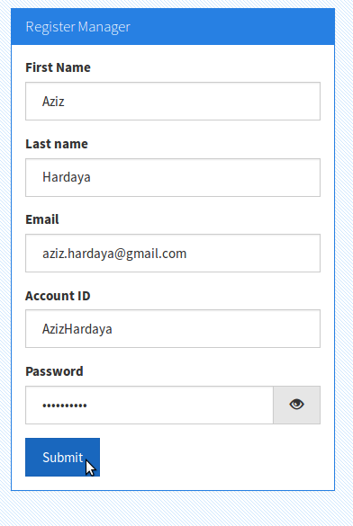

Isi pada form :
- First name : Nama depan Manager
- Last name : Nama belakang Manager
- Email : Email pribadi Manager
- Account ID : Account ID untuk Manager
- Password : Password untuk Account ID

Login Sebagai Manager

Kunjungi URL: http://teleponrakyat.id/login
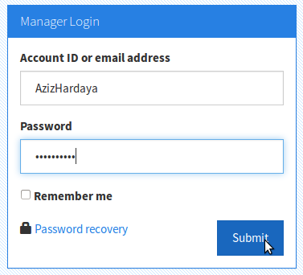

Isi pada form :
- Account ID : Account ID Manager
- Password : Password Account ID Manager

Password Recovery

Kunjungi URL: http://teleponrakyat.id/password/recovery
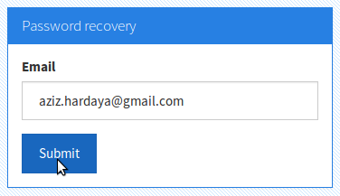

Jika Manager lupa password untuk login maka bisa menggunakan menu Password recovery.
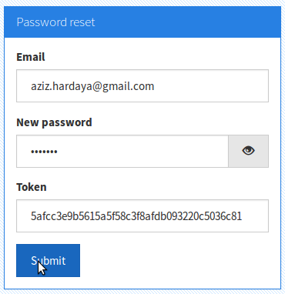

Isi pada form :
- Email : Email Manager
- New password : Password baru Manager
- Token : Token yang di kirimkan oleh Telepon Rakyat melalui email

Profile

Kunjungi URL: http://teleponrakyat.id/profile
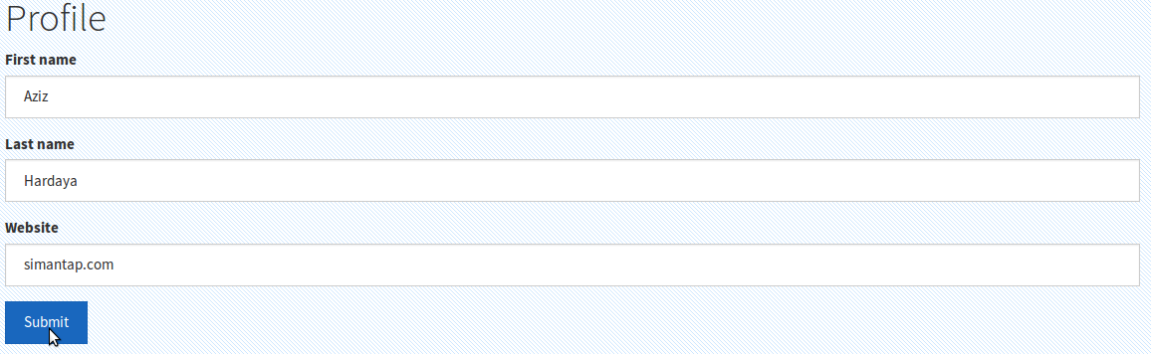
Jika Manager ingin melakukan update Profile bisa pada menu MyAccount → Profile dengan cara mengubah :
- First name : Untuk nama depan Manager
- Last name : Untuk nama belakang Manager
- Website : Alamat website pribadi Manager

Administrasi Domain

Kunjungi URL: http://teleponrakyat.id/Domain
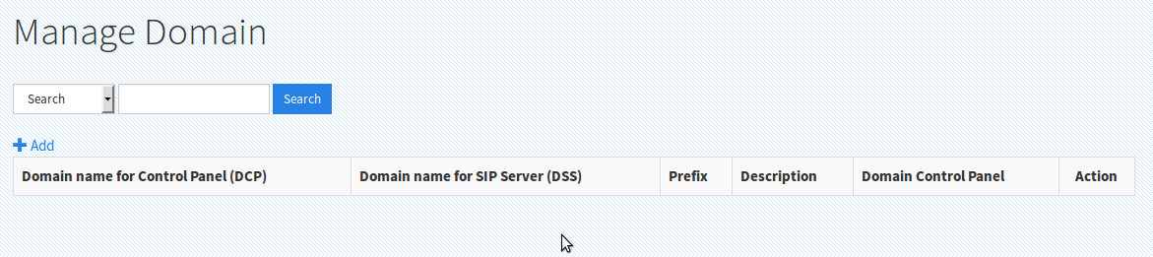
Link Add digunakan untuk mendaftarkan Domain. Tombol Search digunakan untuk mencari Domain berdasarkan nama Domain, prefix dan/atau description.

Domain name for Control Panel (DCP)
DCP atau Domain name for Control Panel berada pada menu Manage Domain. Akun tipe Manager perlu mendaftarkan nama Domain yang akan digunakan pada portal Telepon Rakyat. Setelah mendaftarkan nama Domain maka Telepon Rakyat akan membuatkan URL Domain Control Panel untuk domain tersebut. Selanjutnya Manager dapat menyebarkan URL Domain Control Panel tersebut kepada komunitasnya atau calon pengguna layanan Telepon Rakyat. Melalui URL Domain Control Panel ini siapapun dapat mendaftarkan dirinya untuk mendapatkan akun tipe User. Akun tipe User tersebut dapat mendaftarkan nomor telepon di Telepon Rakyat.
PENTING: Setelah pendaftaran domain selesai maka Manager perlu mengarahkan DNS untuk DCP ke IP 202.153.128.63

Domain name for SIP Server (DSS)
DSS atau Domain name for SIP Server berada pada menu Manage Domain. DSS digunakan sebagai alamat SIP Server untuk nomor telepon yang sudah didaftarkan. Contoh penggunaan DSS dapat dilihat nanti pada petunjuk bagian Contoh Pemanfaatan dibawah.
PENTING: Setelah pendaftaran domain selesai maka Manager perlu mengarahkan DNS untuk DSS ke IP 202.153.128.61

Prefix
Telepon Rakyat secara acak menetapkan sebuah prefix, angka 3 digit, untuk sebuah domain yang terdaftar. Prefix ini memiliki konsep yang mirip dengan kode area PSTN. Pada PSTN kode area menunjukkan lokasi nomor telepon secara fisik, misal 021 atau 21 adalah kode area untuk daerah DKI Jakarta, namun tidak demikian dengan Prefix di Telepon Rakyat. Telepon Rakyat adalah jaringan komunikasi berbasis IP dimana penggunanya dapat terhubung dari lokasi fisik yang berbeda-beda dan bisa berpindah-pindah, oleh karena itu Prefix di Telepon Rakyat tidak dirancang untuk menunjukkan lokasi fisik namun hanya sebagai pembeda antara satu domain dengan domain lainnya.

Mendaftarkan Domain

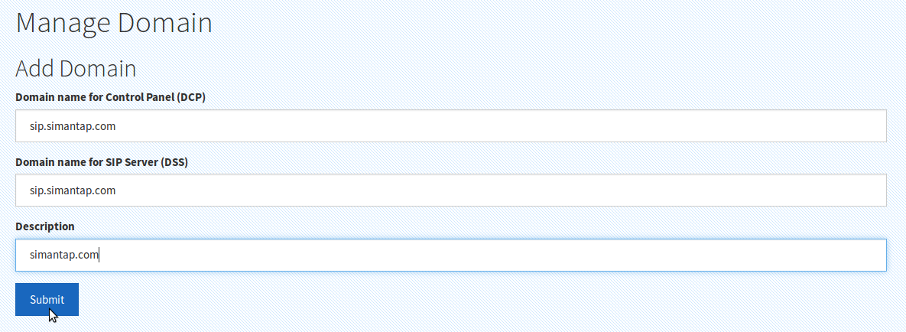
Isi pada form :
- Domain name for Control Panel : Nama Domain untuk DCP
- Domain name for SIP Server : Nama Domain untuk alamat SIP server anda
- Description : Deskripsi Domain

Contoh hasil penambahan Domain adalah sebagai berikut :
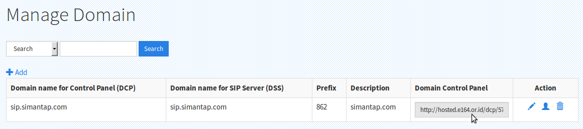
Beberapa Action yang dapat dilakukan terhadap sebuah Domain yang terdaftar antara lain:
- Edit Account : Untuk mengubah informasi Domain
- Manage Users : Untuk menambahkan akun tipe User pada Domain
- Delete Domain : Untuk menghapus Domain

Administrasi Akun Tipe User

Akun tipe User berada dibawah sebuah Domain yang ditambahkan sebelumnya oleh Manager.

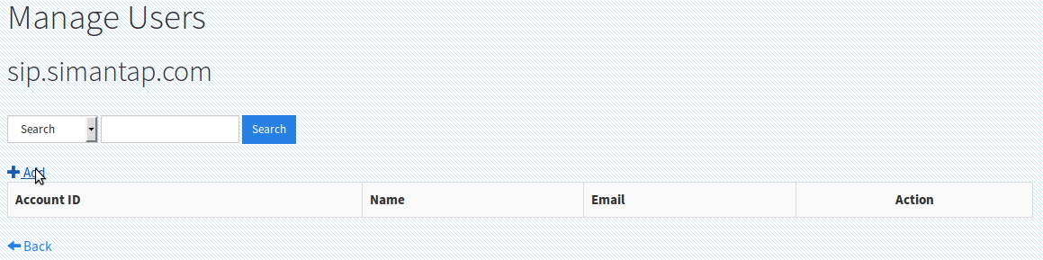
Untuk menambahkan user pada Domain yang telah dibuat pilih Manage Users pada bagian Action, lalu pada halaman Manage Users tekan tombol Add, berikutnya adalah menu dibawah ini akan tampil:
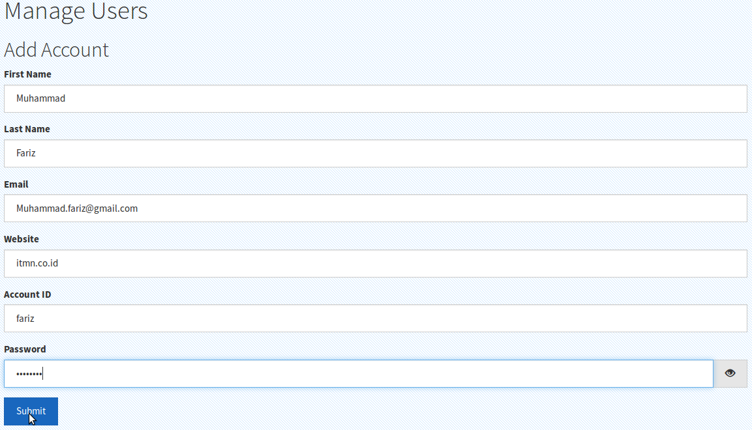
- Email : Email User
- Website : Website pribadi User
- Account ID : Account ID User
- Password : Password Account ID User

Akun Tipe User

Mendaftar Melalui DCP atau URL Domain Control Panel

Kunjungi DCP atau URL Domain Control Panel.
Berikut contoh tampilannya, perhatikan ada nama DCP di bagian kanan atas website.
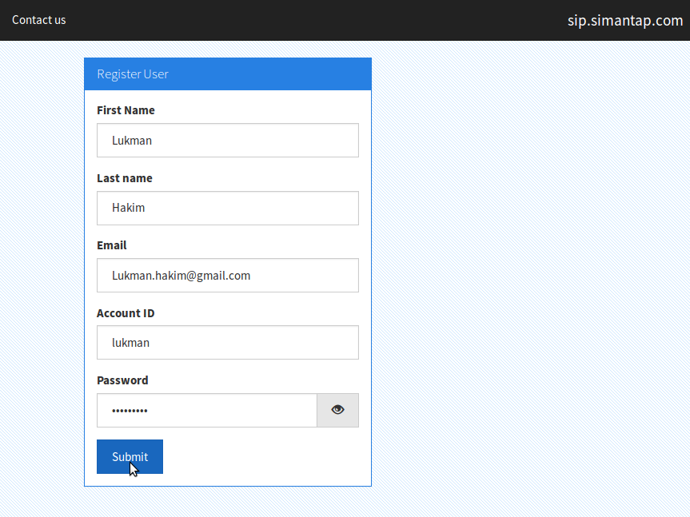

Login User

Kunjungi DCP atau URL Domain Control Panel.
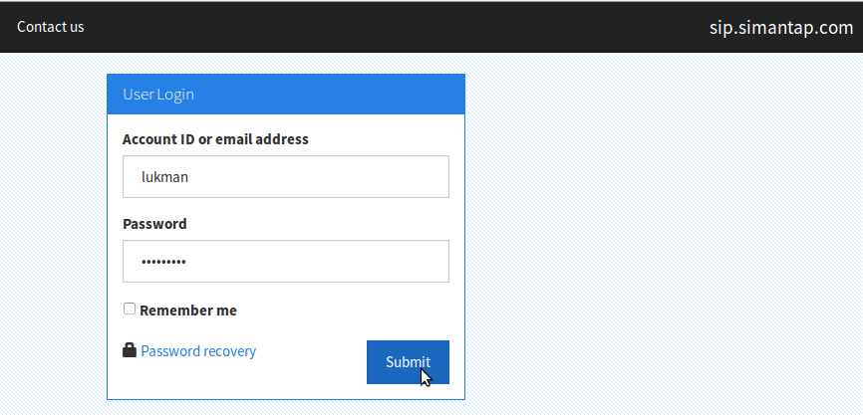
Masukan Account ID milik User dan passwordnya.

Daftar Nomor Telepon

Kunjungi DCP atau URL Domain Control Panel.
Daftar nomor telepon melalui menu Setting → Phone Number
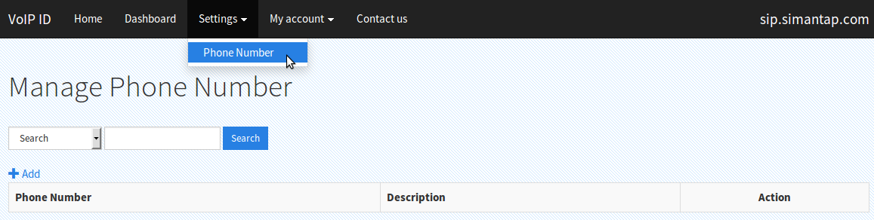
Klik link Add.
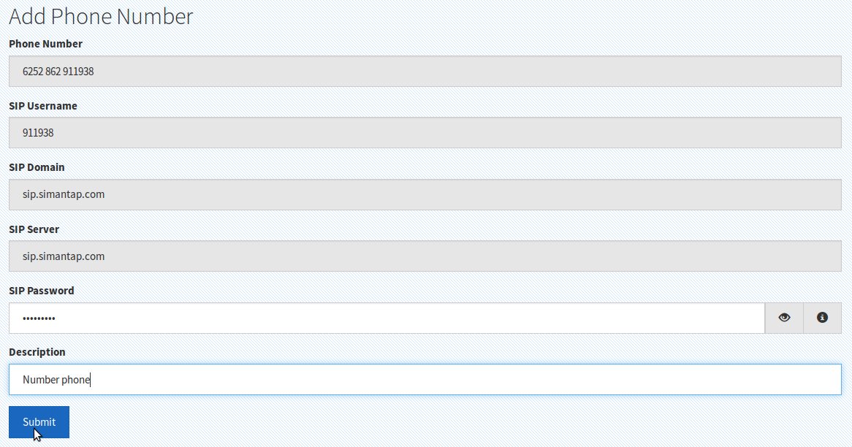

Isian pada form :
- Phone Number : Nomor telepon dalam format lengkap E164
- SIP Username : Username untuk terhubung dengan layanan SIP
- SIP Domain : Alamat SIP server
- SIP Server Address : Sama dengan SIP domain yaitu alamat SIP server
- SIP Password : Password untuk SIP username
- Description : Deskripsi singkat nomor telepon

Contoh Pemanfaatan

Berikut ini adalah contoh cara melakukan pendaftaran softphone pada layanan Telepon Rakyat dengan nama domain dan SIP username yang sudah terdaftar dengan menggunakan softphone Linphone di Linux.
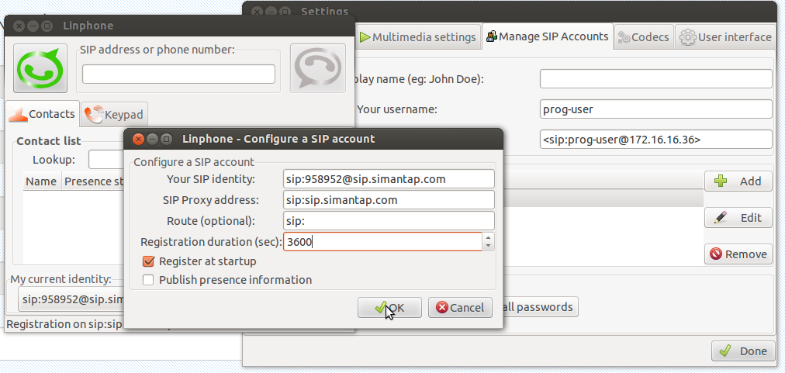
Contoh SIP register telah berhasil :
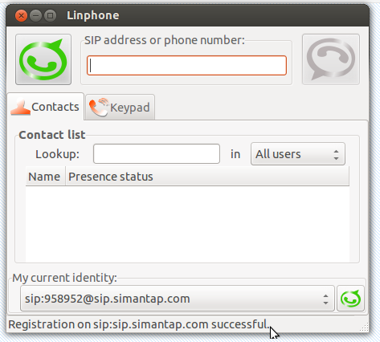

Hubungi Kami

Pertanyaan lebih lanjut tentang Telepon Rakyat dapat anda tanyakan di Facebook Group VoIP ID:
https://www.facebook.com/groups/voipid/

